PAKET SOAL VISUAL-KONTEKSTUAL
KESEBANGUNAN PADA SEGITIGA SIKU-SIKU KHUSUS
Matematika - Fase D / Kelas VII - Materi 32 (5.5)

Mata Pelajaran | Matematika
Materi | 32 - 5.5 Kesebangunan pada Segitiga Siku-siku Khusus
Komposisi | 7 pilihan ganda + 3 esai scaffolding
Alokasi Waktu | 75 menit
Tujuan Pembelajaran
Peserta didik dapat menggunakan hubungan kesebangunan akibat garis tinggi pada hipotenusa untuk menentukan panjang garis tinggi dan kaki segitiga.
Nama | ........................................................
Kelas/Absen | ........................................................
Tanggal | ........................................................
Nilai | ........................................................
Petunjuk: Baca stimulus dan visual dengan teliti. Pilih jawaban beserta alasan yang paling tepat. Untuk esai, kerjakan mandiri terlebih dahulu; bantuan diberikan bertahap setelah jawaban diperiksa.

BAGIAN 1 - KISI-KISI DAN PETA KOMPETENSI

Fokus kompetensi: Peserta didik dapat menggunakan hubungan kesebangunan akibat garis tinggi pada hipotenusa untuk menentukan panjang garis tinggi dan kaki segitiga.
Keterkaitan disiplin ilmu: Konstruksi atap dan penyangga.
No. | Bentuk | Level | Indikator yang Diukur | Konteks Visual
1 | PG | C2/C3 | Berdasarkan seluruh data pada visual, laporan manakah yang memuat hasil dan alasan matem | Garis Tinggi ke Hipotenusa
2 | PG | C2/C3 | Empat kelompok menyampaikan hasil berbeda. Laporan manakah yang paling dapat dipertanggu | Menentukan Kaki Segitiga
3 | PG | C3/C4 | Strategi manakah yang menggunakan hubungan antarbesaran secara benar dan menghasilkan si | Tiga Segitiga Sebangun
4 | PG | C3/C4 | Setelah data, satuan, dan aturan matematis diperiksa, pernyataan manakah yang layak dite | Konstruksi Atap
5 | PG | C3/C4 | Keputusan manakah yang paling tepat apabila seluruh informasi pada visual dan konteks ma | Audit Rumus Segitiga Siku-siku
6 | PG | C3/C4 | Manakah analisis yang menunjukkan proses, hasil, dan justifikasi matematis secara benar? | Menentukan Segmen Hipotenusa
7 | PG | C3/C4 | Setelah hasil diverifikasi terhadap data pada visual, laporan kelompok manakah yang seha | Pemeriksaan Model 9-12-15-20-25
8 | Esai | C4/C5 | Hipotenusa segitiga siku-siku terbagi menjadi 5 cm dan 20 cm. Tentukan hipotenusa, garis | Menghitung Seluruh Unsur
9 | Esai | C4/C5 | Balok penyangga tegak pada atap membagi sisi miring 36 m menjadi dua bagian dengan rasio | Penyangga Atap
10 | Esai | C4/C5 | Diketahui garis tinggi 12 cm dan hipotenusa 25 cm. Tentukan dua segmen hipotenusa dengan | Menentukan Segmen dari h dan c
Standar kualitas: setiap visual menyediakan data penting; opsi memuat hasil dan alasan; pengecoh merepresentasikan miskonsepsi; esai menilai pemodelan, proses, verifikasi, dan kesimpulan.

BAGIAN 2 - NASKAH SOAL SISWA | PILIHAN GANDA 1

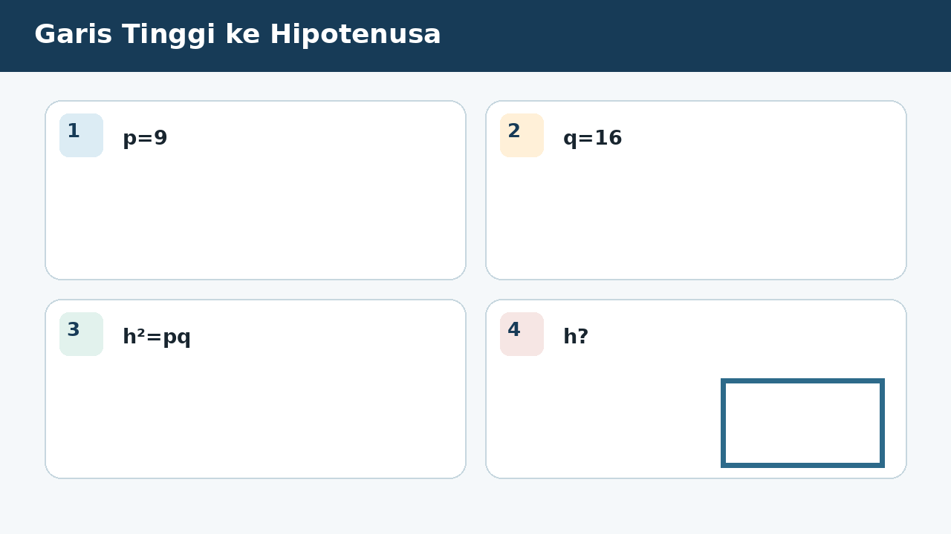
SOAL 1 C2/C3/C4 - Penalaran
Dalam kegiatan garis tinggi ke hipotenusa, satu kelompok peserta didik diminta menelaah seluruh data pada visual sebelum menyampaikan keputusan. Pada segitiga siku-siku, garis tinggi membagi hipotenusa menjadi 9 cm dan 16 cm. Fokus analisis kelompok adalah menentukan panjang garis tinggi.
Berdasarkan seluruh data pada visual, laporan manakah yang memuat hasil dan alasan matematis paling tepat?
A. 12 cm karena h²=9x16=144.
B. 25 cm karena kedua bagian dijumlahkan.
C. 7 cm karena 16-9.
D. 144 cm karena akar tidak diambil.

BAGIAN 2 - NASKAH SOAL SISWA | PILIHAN GANDA 2

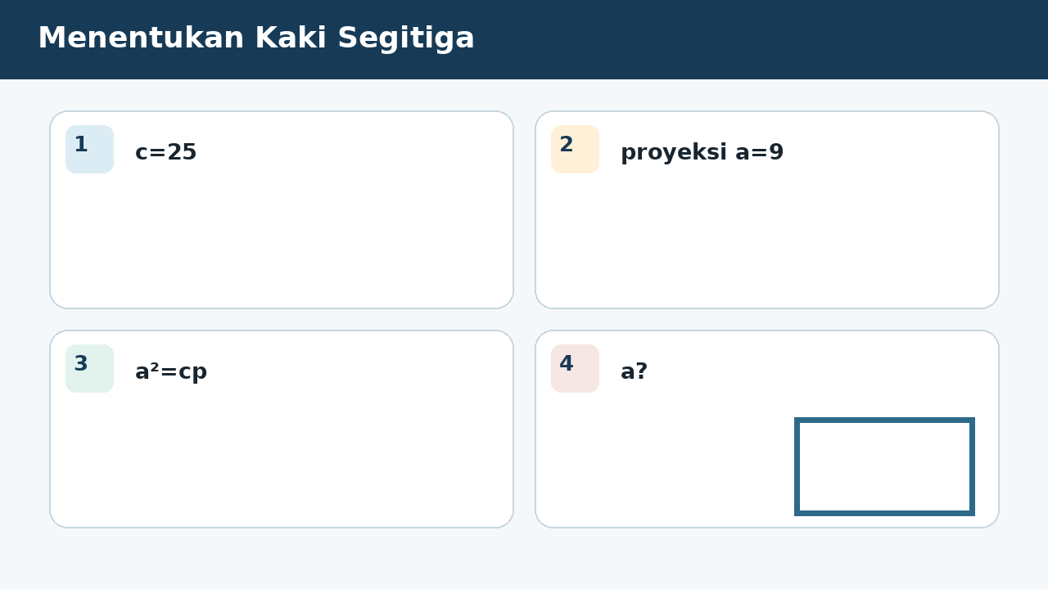
SOAL 2 C2/C3/C4 - Penalaran
Pada segitiga siku-siku, hipotenusa 25 cm terbagi menjadi segmen 9 cm dan 16 cm oleh garis tinggi. Fokus analisis kelompok adalah menentukan panjang kaki yang proyeksinya 9 cm.
Empat kelompok menyampaikan hasil berbeda. Laporan manakah yang paling dapat dipertanggungjawabkan berdasarkan konsep yang dipelajari?
A. 15 cm karena a²=25x9=225.
B. 12 cm karena menggunakan h²=9x16.
C. 20 cm karena menggunakan segmen 16.
D. 34 cm karena 25+9.

BAGIAN 2 - NASKAH SOAL SISWA | PILIHAN GANDA 3

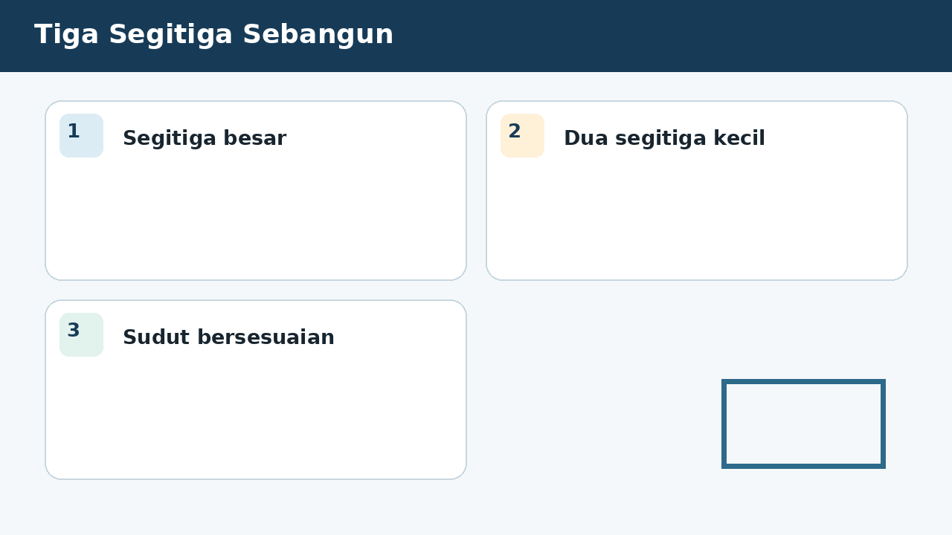
SOAL 3 C2/C3/C4 - Penalaran
Pada simulasi tiga segitiga sebangun, empat kelompok memperoleh laporan berbeda sehingga setiap langkah perlu diverifikasi berdasarkan data. Garis tinggi dari sudut siku-siku membentuk tiga segitiga. Fokus analisis kelompok adalah menentukan hubungan yang benar.
Strategi manakah yang menggunakan hubungan antarbesaran secara benar dan menghasilkan simpulan yang konsisten dengan visual?
A. Ketiga segitiga saling sebangun karena memiliki sudut-sudut yang sama.
B. Hanya dua segitiga kecil yang sebangun, bukan segitiga besar, karena angka pada visual dianggap dapat langsung dioperasikan tanpa memeriksa bentuk, satuan, atau hubungan yang disyaratkan.
C. Ketiganya kongruen, karena salah satu besaran dianggap dapat ditukar perannya tanpa mengubah makna model matematika.
D. Tidak ada kesebangunan karena ukurannya berbeda.

BAGIAN 2 - NASKAH SOAL SISWA | PILIHAN GANDA 4

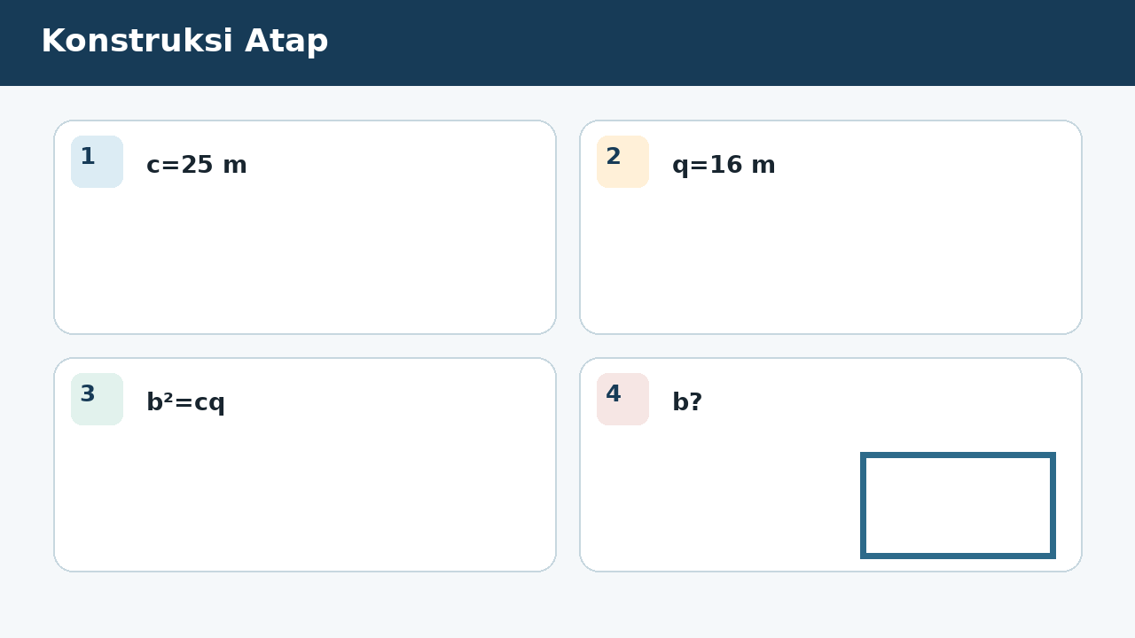
SOAL 4 C2/C3/C4 - Penalaran
Guru menampilkan visual konstruksi atap sebagai sumber data utama dan meminta peserta didik mempertanggungjawabkan simpulannya. Kuda-kuda atap membentuk segitiga siku-siku dengan hipotenusa 25 m dan satu proyeksi 16 m. Fokus analisis kelompok adalah menentukan panjang kaki yang bersesuaian dengan proyeksi 16 m.
Setelah data, satuan, dan aturan matematis diperiksa, pernyataan manakah yang layak diterima?
A. 20 m karena b²=25x16=400.
B. 12 m karena akar 144.
C. 9 m karena 25-16.
D. 40 m karena 25+16-1.

BAGIAN 2 - NASKAH SOAL SISWA | PILIHAN GANDA 5

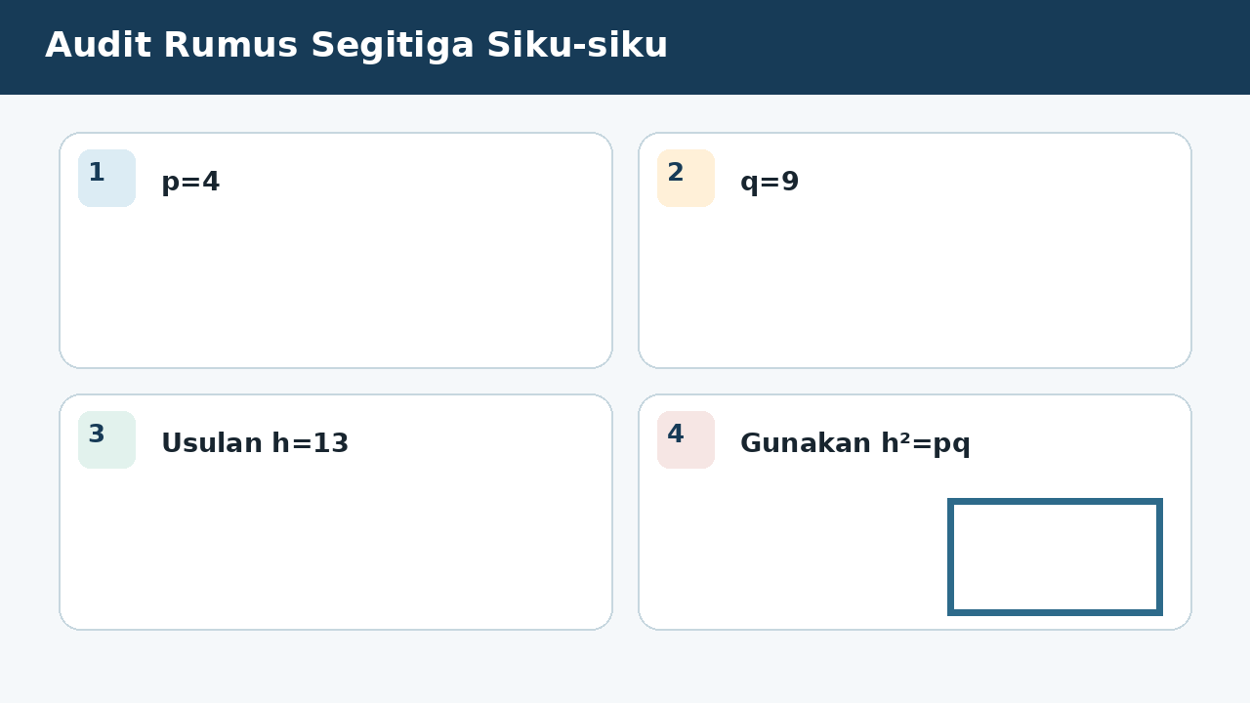
SOAL 5 C2/C3/C4 - Penalaran
Dalam proyek audit rumus segitiga siku-siku, hasil tidak boleh ditentukan hanya dengan menebak angka; seluruh informasi pada visual harus digunakan. Siswa menghitung tinggi dengan h=p+q pada p=4 dan q=9. Fokus analisis kelompok adalah menentukan perbaikan yang benar.
Keputusan manakah yang paling tepat apabila seluruh informasi pada visual dan konteks masalah digunakan?
A. h=sqrt(4x9)=6, sedangkan p+q=13 adalah hipotenusa, karena bedakan rumus hipotenusa dan garis tinggi.
B. h=13 benar karena tinggi sama dengan hipotenusa.
C. h=5 karena 9-4.
D. h=36 karena p dan q dikalikan tanpa akar.

BAGIAN 2 - NASKAH SOAL SISWA | PILIHAN GANDA 6

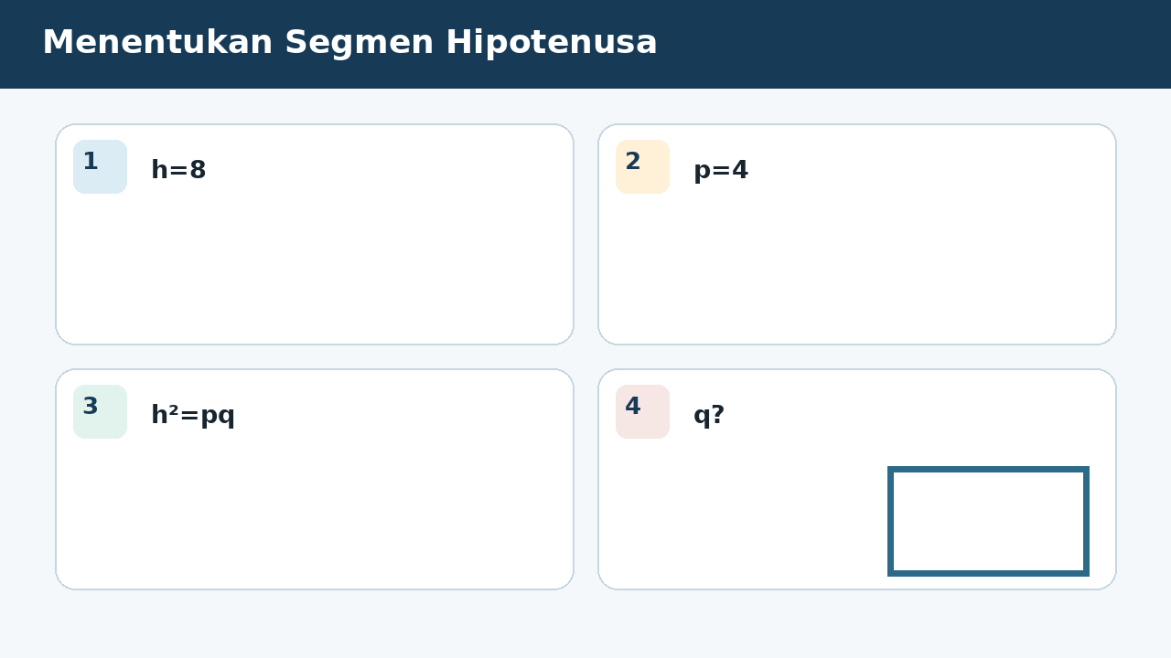
SOAL 6 C2/C3/C4 - Penalaran
Seorang petugas melakukan pemeriksaan pada konteks menentukan segmen hipotenusa dan meminta analisis matematis sebelum laporan disahkan. Garis tinggi h=8 cm dan salah satu segmen hipotenusa p=4 cm. Fokus analisis kelompok adalah menentukan segmen lainnya q.
Manakah analisis yang menunjukkan proses, hasil, dan justifikasi matematis secara benar?
A. 16 cm karena 8²=4q.
B. 12 cm karena 8+4.
C. 2 cm karena 8/4.
D. 32 cm karena 8x4.

BAGIAN 2 - NASKAH SOAL SISWA | PILIHAN GANDA 7

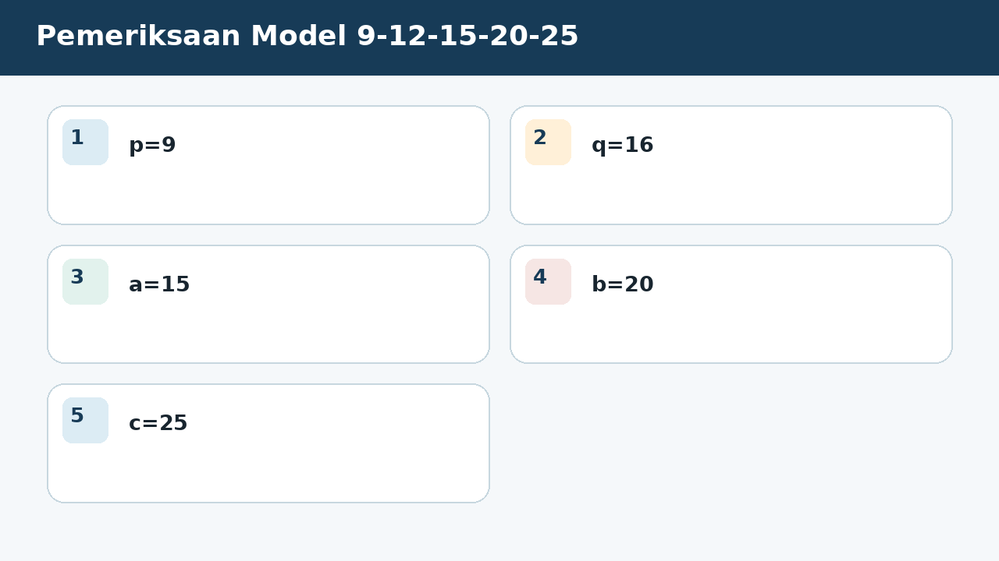
SOAL 7 C2/C3/C4 - Penalaran
Pada diskusi kelas tentang pemeriksaan model 9-12-15-20-25, peserta didik membandingkan beberapa strategi untuk menemukan laporan yang paling sahih. Segitiga dengan p=9 dan q=16 memiliki kaki 15 dan 20 serta hipotenusa 25. Fokus analisis kelompok adalah menentukan pemeriksaan yang mendukung.
Setelah hasil diverifikasi terhadap data pada visual, laporan kelompok manakah yang seharusnya dipilih?
A. 15²+20²=25² dan h=sqrt(9x16)=12, karena hubungan Pythagoras dan mean geometri konsisten.
B. 15+20=25, karena salah satu besaran dianggap dapat ditukar perannya tanpa mengubah makna model matematika.
C. 15x20=25², karena hanya sebagian informasi pada visual digunakan dan tahap verifikasi hasil diabaikan.
D. 9²+16²=25², karena angka pada visual dianggap dapat langsung dioperasikan tanpa memeriksa bentuk, satuan, atau hubungan yang disyaratkan.

BAGIAN 3 - ESAI SCAFFOLDING | SOAL 8

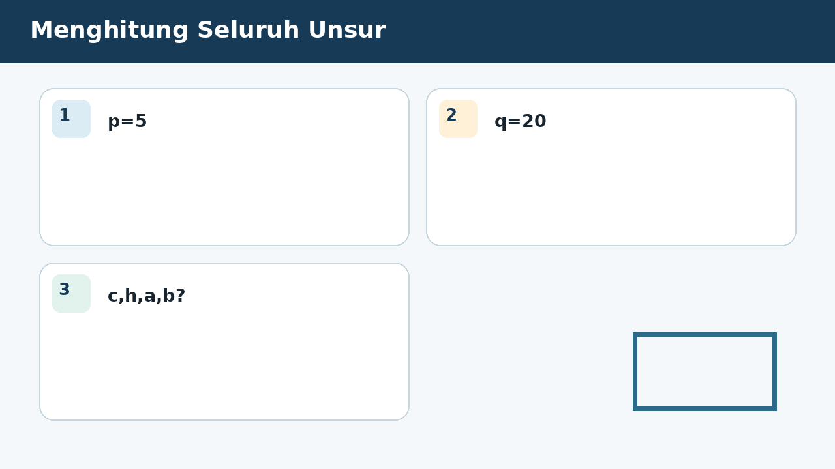
SOAL 8 - JAWABAN MANDIRI
Hipotenusa segitiga siku-siku terbagi menjadi 5 cm dan 20 cm. Tentukan hipotenusa, garis tinggi, dan kedua kaki.
....................................................................................................................................
....................................................................................................................................
....................................................................................................................................
....................................................................................................................................
....................................................................................................................................
Catatan guru: buka Bantuan 1 hanya setelah siswa mencoba mandiri; lanjutkan Bantuan 2 dan 3 secara progresif bila masih diperlukan.

BAGIAN 3 - ESAI SCAFFOLDING | SOAL 9

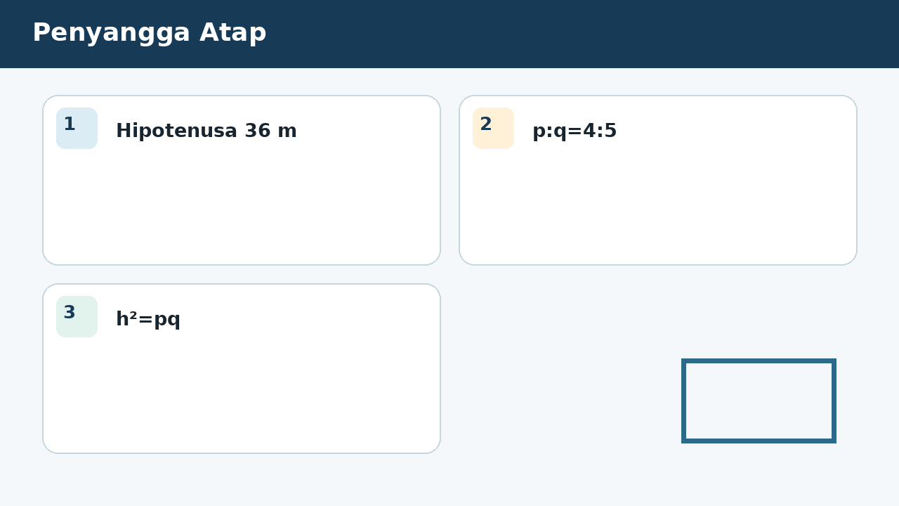
SOAL 9 - JAWABAN MANDIRI
Balok penyangga tegak pada atap membagi sisi miring 36 m menjadi dua bagian dengan rasio 4:5. Tentukan kedua segmen dan panjang penyangga.
....................................................................................................................................
....................................................................................................................................
....................................................................................................................................
....................................................................................................................................
....................................................................................................................................
Catatan guru: buka Bantuan 1 hanya setelah siswa mencoba mandiri; lanjutkan Bantuan 2 dan 3 secara progresif bila masih diperlukan.

BAGIAN 3 - ESAI SCAFFOLDING | SOAL 10

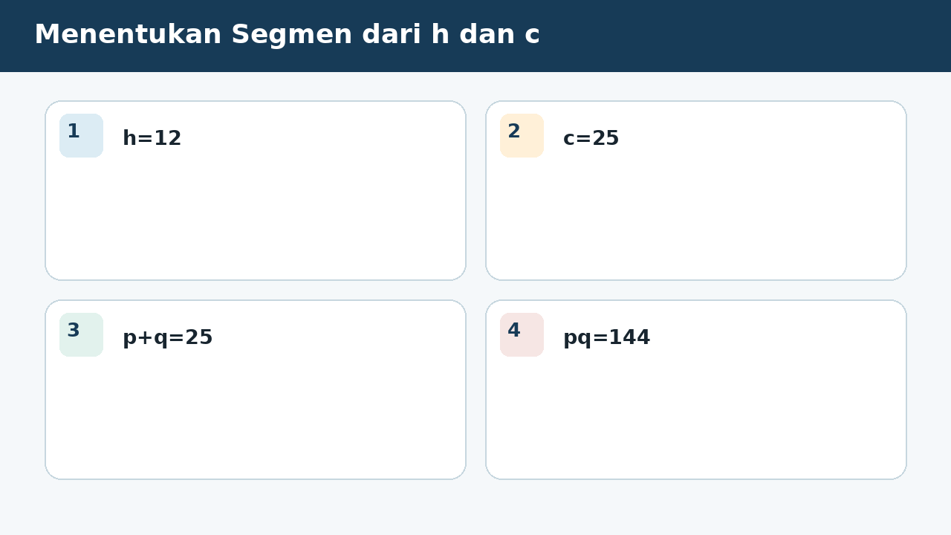
SOAL 10 - JAWABAN MANDIRI
Diketahui garis tinggi 12 cm dan hipotenusa 25 cm. Tentukan dua segmen hipotenusa dengan menggunakan p+q=25 dan pq=144.
....................................................................................................................................
....................................................................................................................................
....................................................................................................................................
....................................................................................................................................
....................................................................................................................................
Catatan guru: buka Bantuan 1 hanya setelah siswa mencoba mandiri; lanjutkan Bantuan 2 dan 3 secara progresif bila masih diperlukan.

BAGIAN 4 - KUNCI, PEMBAHASAN, DAN MISKONSEPSI

1. A - h adalah mean geometri kedua segmen.
Miskonsepsi sasaran: Menjumlahkan segmen atau lupa akar.
2. A - Kaki² = hipotenusa x proyeksi kaki tersebut.
Miskonsepsi sasaran: Menggunakan rumus tinggi atau segmen salah.
3. A - Semua memiliki sudut siku-siku dan berbagi sudut lancip bersesuaian.
Miskonsepsi sasaran: Menyamakan sebangun dengan kongruen.
4. A - Gunakan hipotenusa x proyeksi.
Miskonsepsi sasaran: Memilih rumus segmen atau tinggi.

BAGIAN 4 - KUNCI DAN BANTUAN ESAI (LANJUTAN)

5. A - Bedakan rumus hipotenusa dan garis tinggi.
Miskonsepsi sasaran: Mencampur peran p+q dan akar pq.
6. A - q=h²/p=64/4.
Miskonsepsi sasaran: Menggunakan penjumlahan atau perkalian langsung.
7. A - Hubungan Pythagoras dan mean geometri konsisten.
Miskonsepsi sasaran: Menggunakan jumlah sisi atau segmen sebagai kaki.

BAGIAN 5 - SCAFFOLDING ESAI DAN RUBRIK

Soal 8 - Kunci ringkas: c=25; h=sqrt(100)=10; kaki sqrt(25x5)=5sqrt5 dan sqrt(25x20)=10sqrt5.
Bantuan 1: Jumlahkan p dan q untuk c.
Bantuan 2: Gunakan h²=pq.
Bantuan 3: Gunakan a²=cp dan b²=cq.
Soal 9 - Kunci ringkas: Total bagian 9; segmen 16 m dan 20 m. h=sqrt(16x20)=8sqrt5 m sekitar 17,89 m.
Bantuan 1: Bagi 36 menurut rasio 4:5.
Bantuan 2: Gunakan hasil sebagai p dan q.
Bantuan 3: Hitung akar hasil kali dan berikan pendekatan.
Soal 10 - Kunci ringkas: p dan q adalah akar t²-25t+144=0=(t-9)(t-16), sehingga 9 dan 16.
Bantuan 1: Tuliskan dua hubungan p+q dan pq.
Bantuan 2: Bentuk persamaan kuadrat dengan akar p dan q.
Bantuan 3: Faktorkan dan periksa hasil kali.
Rubrik setiap esai (maksimum 6): memahami informasi 1; membangun model/strategi 1; proses hitung/logika 2; hasil tepat 1; kesimpulan dan verifikasi 1.
Skor keseluruhan: PG 7 poin + Esai 18 poin = 25 poin. Nilai = skor perolehan / 25 x 100.

BAGIAN 6 - AUDIT MUTU PAKET

✓ Tujuan pembelajaran, stimulus, visual, dan indikator selaras.
✓ Tujuh pilihan ganda menuntut interpretasi atau penerapan, bukan sekadar menyalin angka.
✓ Pilihan jawaban memuat hasil sekaligus alasan; pengecoh berbasis miskonsepsi.
✓ Tiga esai menyediakan bantuan progresif dan rubrik analitik.
✓ Visual tidak memuat penanda jawaban benar dan dilengkapi teks alternatif.
✓ Satuan, simbol, operasi, kunci, dan pembahasan telah diperiksa konsistensinya.
✓ Dokumen siap digunakan untuk asesmen formatif, latihan, atau pengayaan.
Catatan penggunaan: Guru dapat menyesuaikan waktu, angka, dan konteks lokal tanpa mengubah kompetensi yang dinilai. Untuk menjaga validitas, visual dan batang soal harus tetap dipertahankan sebagai satu kesatuan.

